Universitatea din București

Facultatea de Matematică și Informatică

Departamentul Tehnologia Informației

Proiect Autocad

Profesor coordonator:

Mihăiță Drăgan Student:

Vaidos Mihai Iulian

București 2020

Universitatea din București

Facultatea de Matematică și Informatică

Departamentul Tehnologia Informației

Elicopter Robinson R44

Profesor coordonator:

Mihăiță Drăgan Student:

Vaidos Mihai Iulian

București 2020

Cuprins

1. Motivație………………………………………………...4
2. Istoric……………………………………………………4
3. Layere………………….………………………………...5
4. Mod de lucru și schițe …………………………………..6

4.1 Carlinga elicopterului............................................................8

4.2 Coada elicopterului...............................................................9

4.3 Elice principală...................................................................10

4.4 Elice secundară...................................................................11

4.5 Faruri...............................................................................12

4.6 Parbriz..............................................................................13

4.7 Uși..................................................................................14

4.8 Toba de eșapament...............................................................15

4.9 Sistem de ventilație...............................................................16

4.10 Picioare...........................................................................17

4.11 Cablu aripă.......................................................................18

4.12 Antene............................................................................19

4.13 Aripi...............................................................................19

1. Concluzii………………………………………………....21
2. Bibliografie ……………………………………………...21

1.Motivație

Motivul pentru care am ales această temă este pentru că de mic copil mi-au plăcut jocurile pe calculator în care puteam să pilotez elicoptere precum în jocurile Grand Theft Auto ,dar un alt motiv pentru care am ales această temă este reprezentată din dorința mea de a zbura cu un elicopter într-o zi. Am ales modelul de elicopter Robinson R44 deoarece este un model classic , cu un aspect simplist.

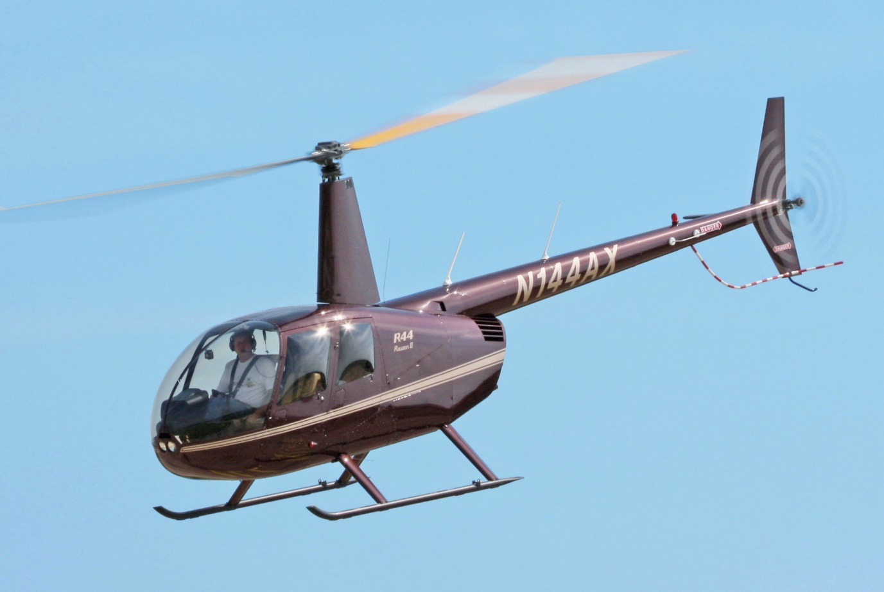

Fig. 1

În figura 1 se poate observa un elicopter Robinson R44.

2.Istoric

Elicopterul Robinson R44 este un elicopter ușor cu patru scaune ,este produs de compania Robinson Helicopter Company înca din anul 1990.Primul zbor al acestuia a fost realizat în data de 31 martie 1990. A fost cel mai bine vândut elicopter din lume în fiecare an din 1999 și este cel mai produs elicopter din secolul 21 având 6331 livrări înregistrate din 2000-2020. Dispune de o cabină închisă cu două rânduri de locuri așezate una lângă altu pentru un pilot și trei pasageri, un rotor principal cu două palete semi-rigide și un rotor cu coadă cu două lame și un dispozitiv de aterizare antiderapant.

Acest model de elicopter a fost proiectat în anii 1980 de către Frank Robinson si personalul său de ingineri. Primele livrări ale acestui model au avut loc în ianuarie 1993. Autonomia este de 560 km ,viteza de deplasare maximă este de 240 km/h , iar greutatea acestuia este de 657,7 kg.

3. Layere

Pentru a-mi ușura munca am lucrat și grupat fiecare componentă a elicopterului pe urmatoarele layere:

1. Carlinga elicopter
2. Coada elicopter
3. Elice principală
4. Elice secundară
5. Faruri
6. Parbriz
7. Uși
8. Tobă de eșapament
9. Sistem de ventilație
10. Picioare
11. Cablu aripă
12. Antene
13. Aripi

4.Mod de lucru și schițe

În figurile 2-5 de mai jos se poate observa starea finală a elicopterului Robinson R44 proiectat în aplicația AUTOCAD 2020 .Pentru a ajunge în această stare finală am proiectat si dezvoltat pe rând fiecare componentă in același spațiu de lucru după care le-am atașat împreună.

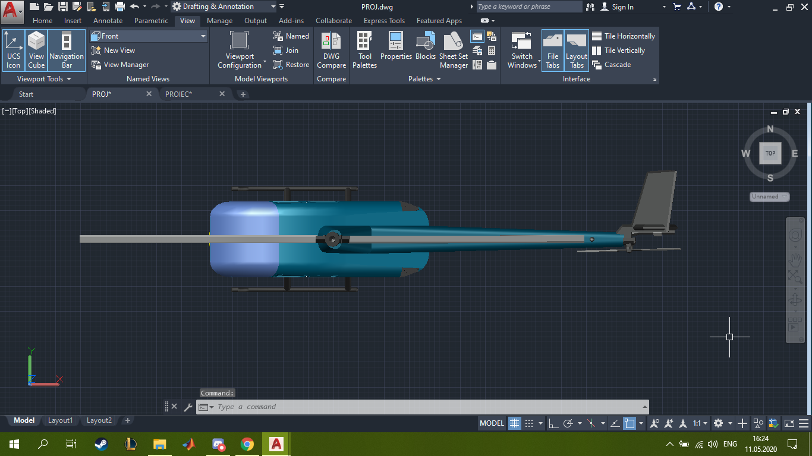

Fig.2(Viziune de sus)

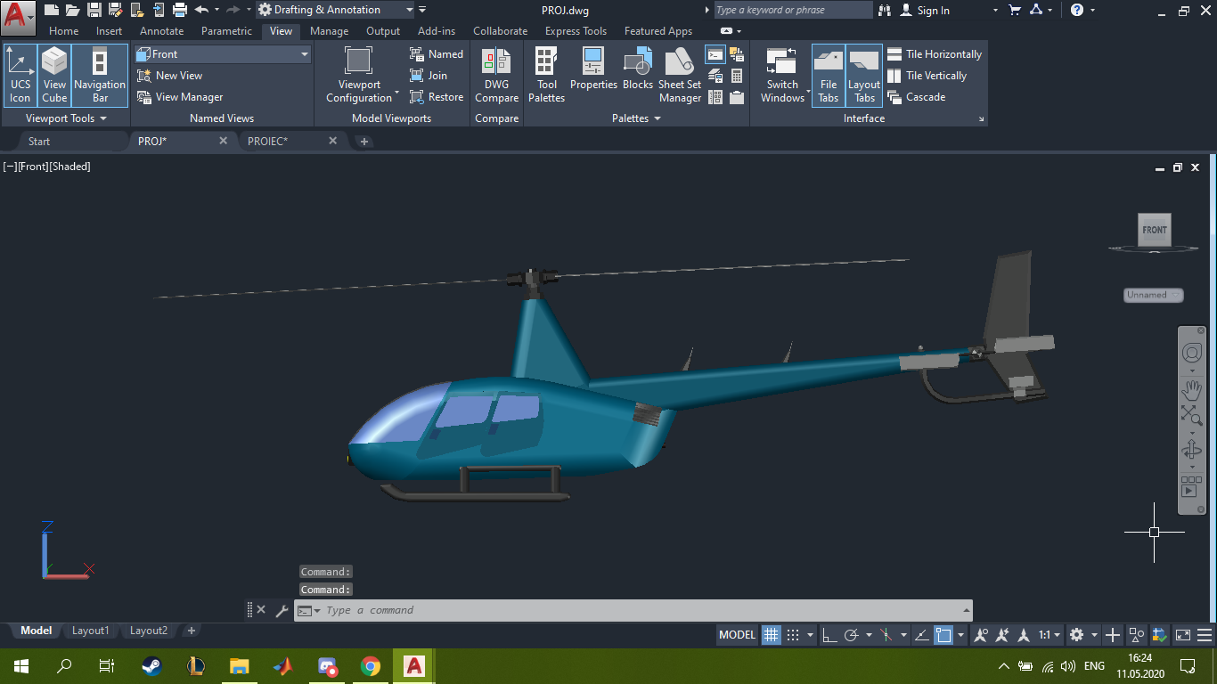

Fig.3(Viziune din lateral)

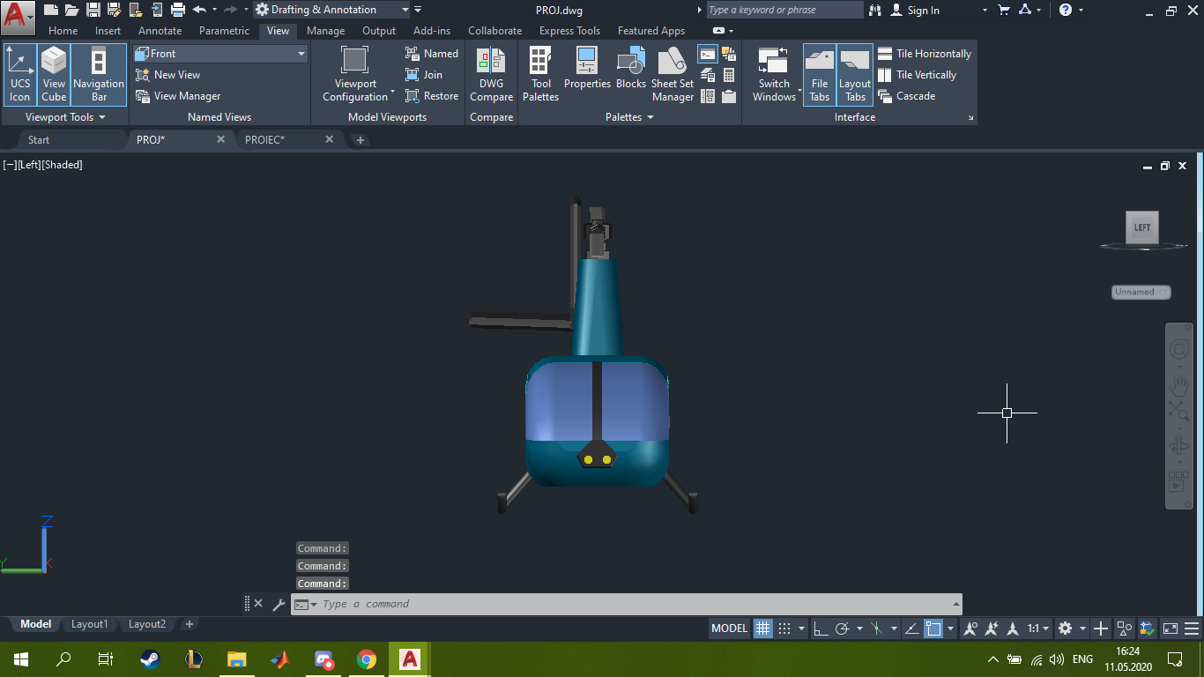 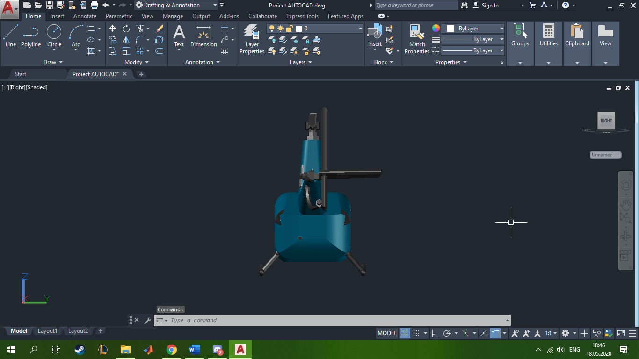

Fig.4(Viziune din partea frontală) Fig.5(Viziune din spate)

La proiect am folosit scara de 1:1 cu unitatea de baza centimetru. Din cauza faptului ca nu am găsit marimile corespunzatoare la fiecare componentă a elicopeterului, am adaptat marimile acestora în funcție de marimile principale ale elicopterului, acestea fiind afișate în figura 6 de mai jos:

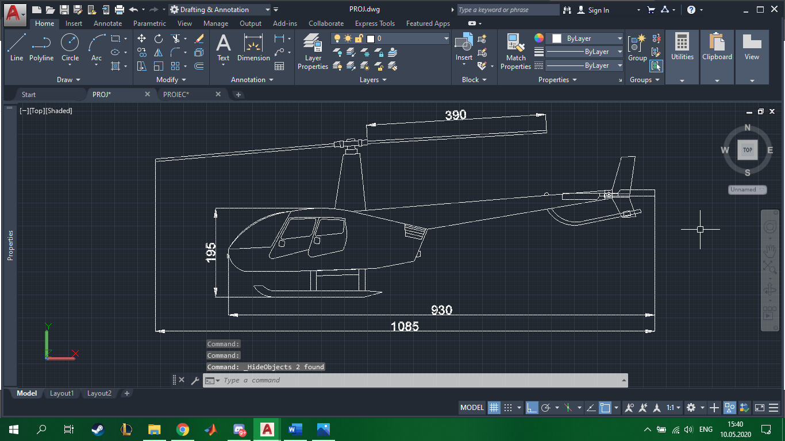

Fig.6

Figura 6 reprezintă totodata și schița 2D a elicopterului realizată din polyline. Figura 7 reprezintă sursa de inspirație pentru modelul schiței mele 2D .

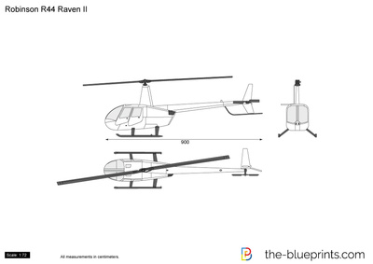

Fig.7

4.1 Carlinga elicopterului

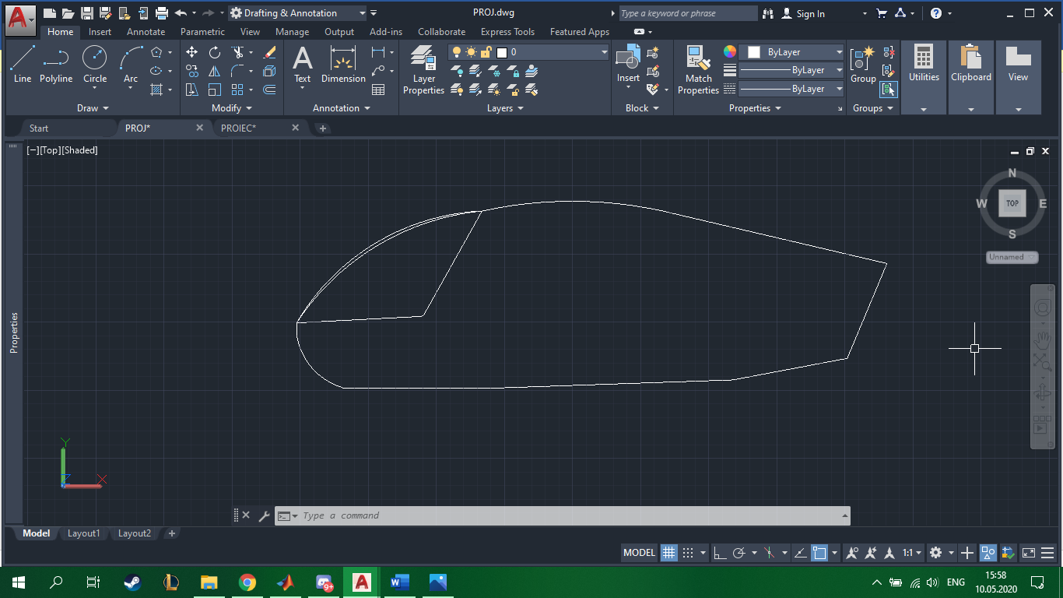

Fig.8 (Schița 2D)

Am transformat acestă schiță 2D (figura 8) în 3D cu ajutorul funcției Presspull după care am filetat la margini cu funcția Fillet Edge.Pentru obținerea spațiului la locul ușilor în carlingă am folosit funcția Subtract folosind forma ușilor din schița 2D, iar pentru obținerea spațiului la locul sistemului de ventilație m-am folosit de un cub creat cu Box și de funcția Subtract.

În figura 9 se poate observa modelul 3D finalizat al carlingii.

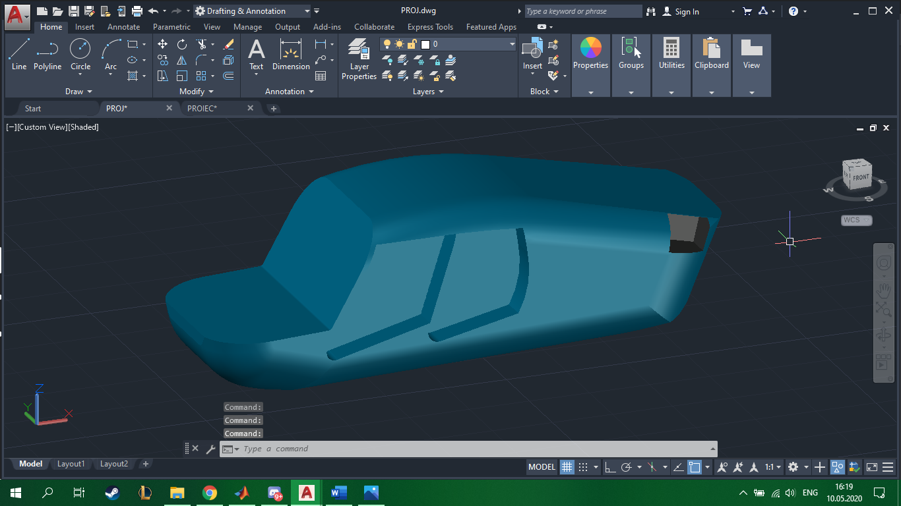

Fig.9(Rezultat final 3D)

4.2 Coada elicopterului

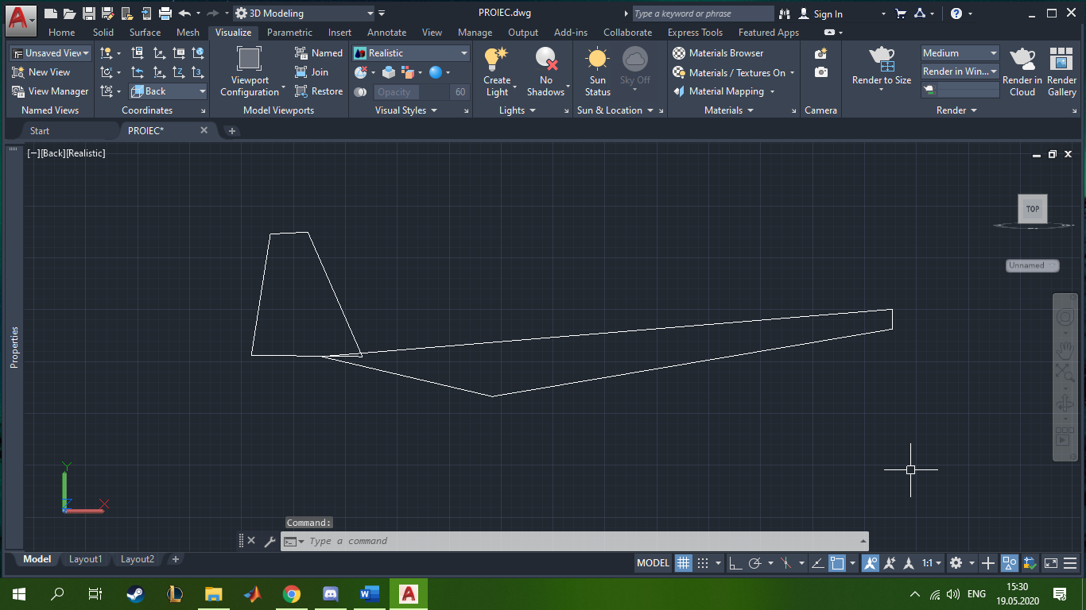

Fig.10 (Schița 2D)

Am transformat această schiță 2D în 3D cu ajutorul funcției Presspull după care am folosit comanda Fillet Edge pentru a rotunji marginile și în final am folosit funcția Union pentru a îmbina cele două parți.

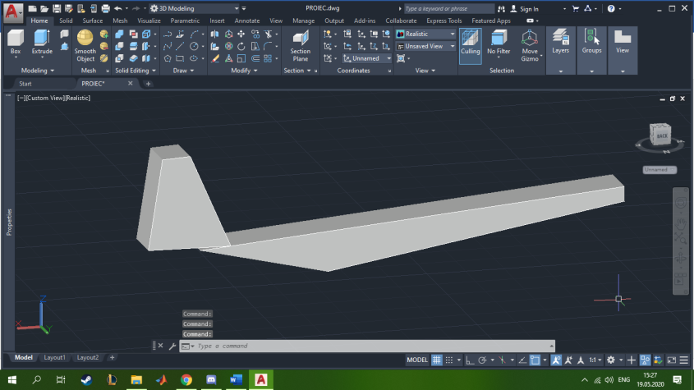Fig.11(Schița 3D)

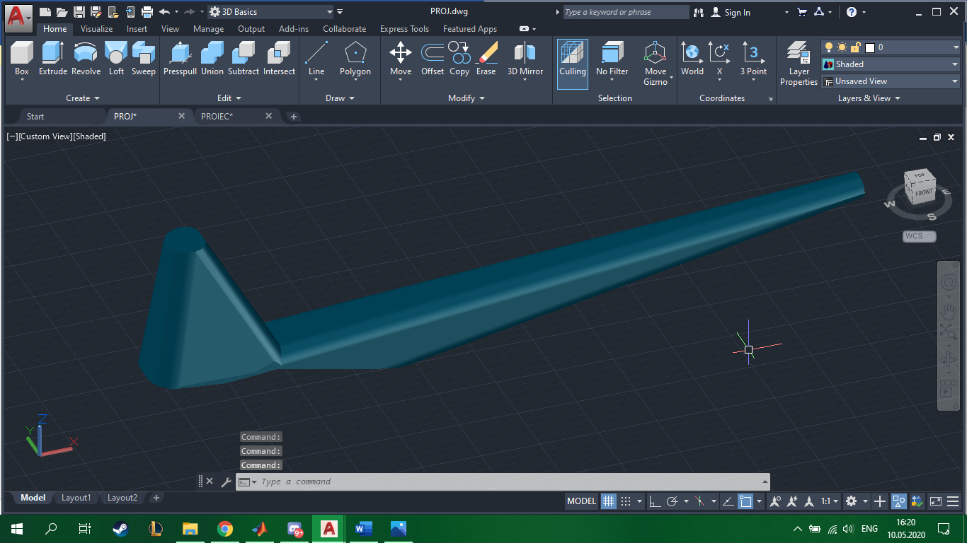

Fig.12(Rezultat final 3D)

4.3 Elice principală

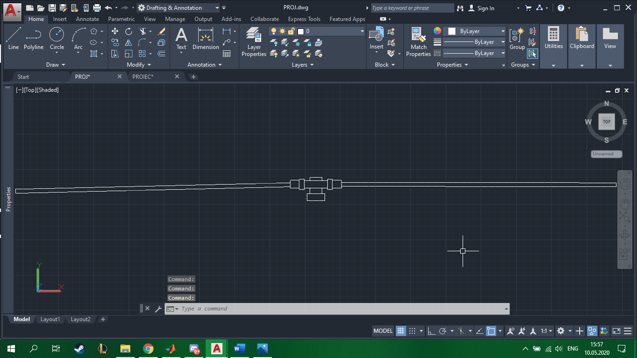

Fig.13 (Schița 2D)

Produsul final în 3D l-am realizat creeând mai multe hexagoane folosind funcția Polygon după care cu ajutorul funcților Presspull și Fillet Edge am rotunjit corpurile hexagonale la capete, iar apoi am teșit marginile la palele elicei cu Chamfer Edge.

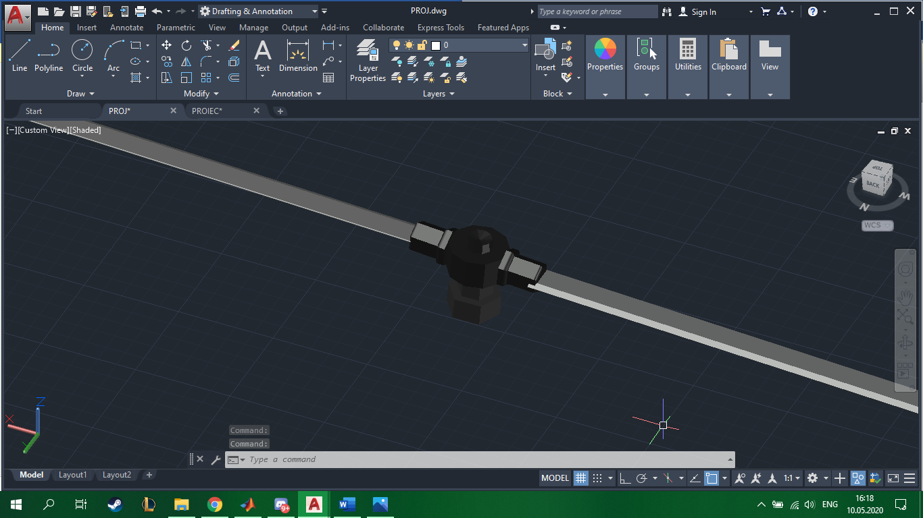

Fig.14(Rezultat final 3D)

4.4 Elice secundară

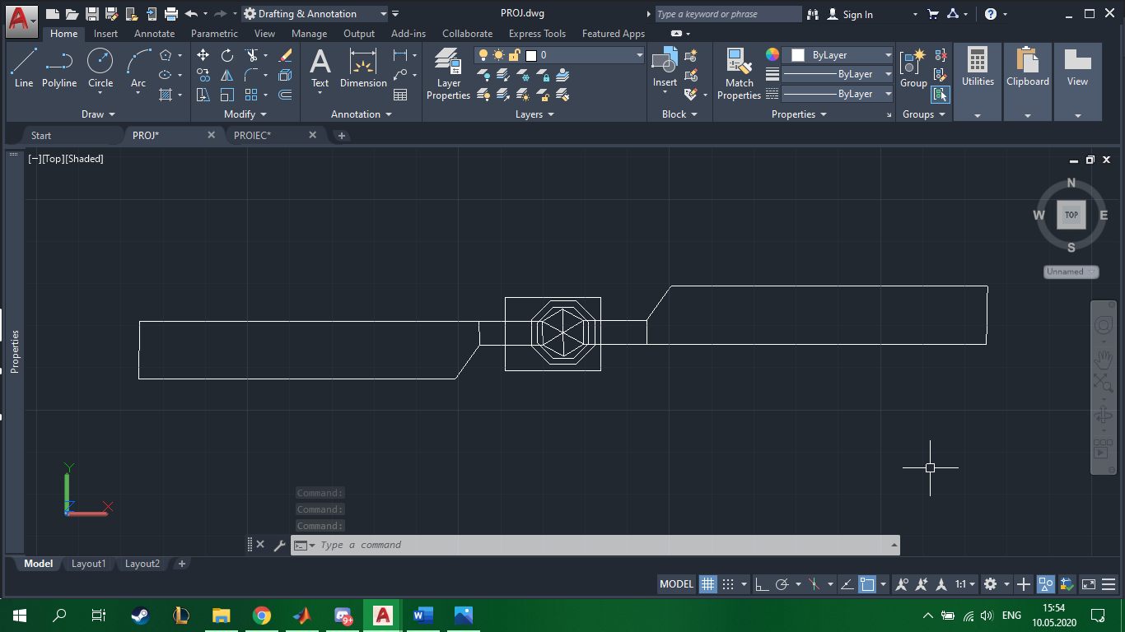

Fig.15 (Schița 2D)

În figura 15 se poate observa schița 2D , aceasta find realizată în partea centrală din 3 octogoane create cu funcția Polygon ,un dreptunghi și mai multe linii simple unite cu ajutorul funcției Join .

La aceasta componentă m-am folosit de comenzile PressPull pentru a transpune în 3D fiecare element în parte ,după care am folosit comenzile Chamfer Edge și Fillet Edge la palele elicei.

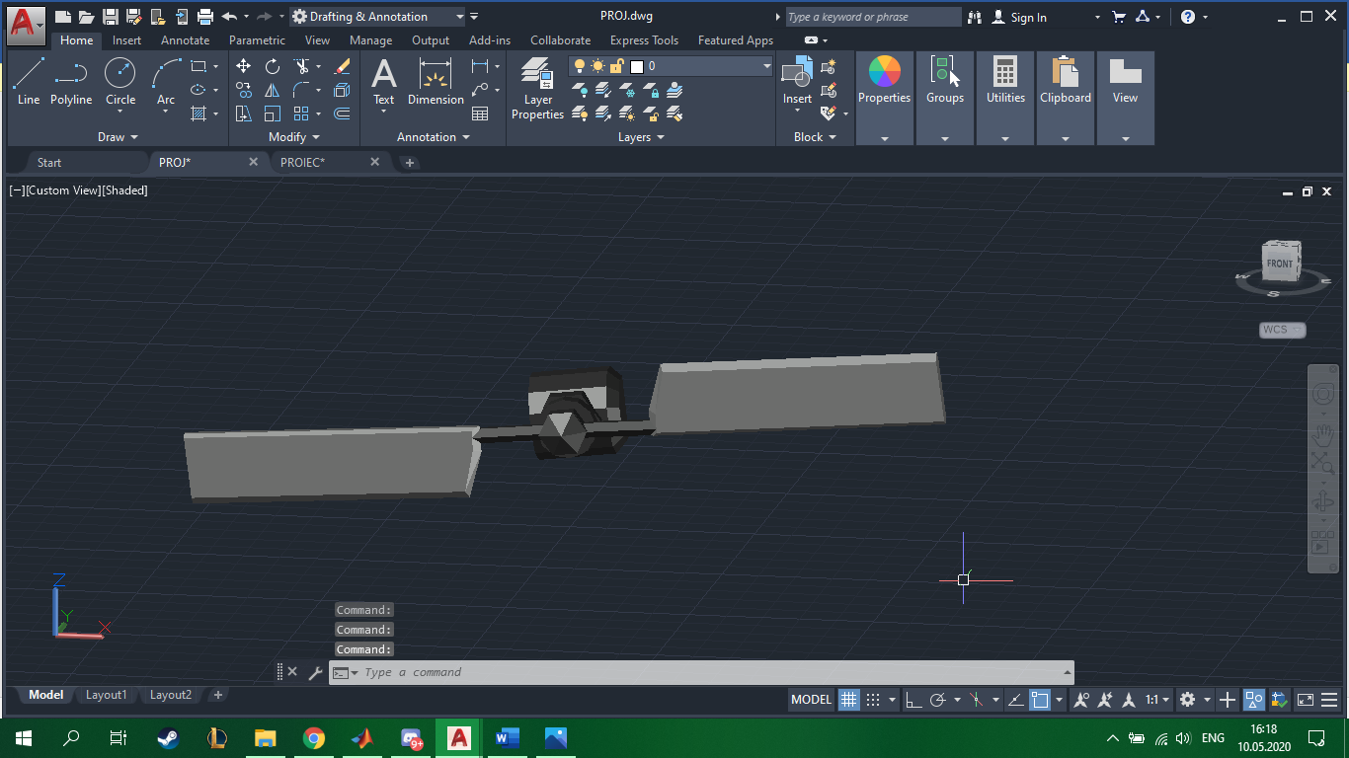

Fig.16(Rezultat final 3D)

4.5 Faruri

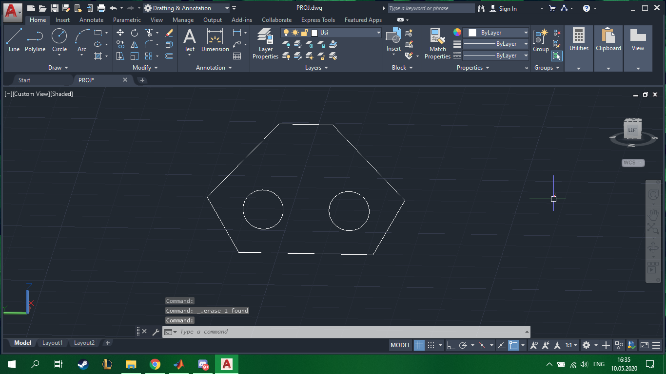

Fig.17(Schița 2D)

Schița 2D din figura 17 am creat-o cu ajutorul mai multor lini simple unite pe urmă cu funcția Join și din 2 cercuri simetrice.

Am transformat această schiță 2D în 3D cu ajutorul funcției PressPull și am filetat laturile din partea de jos cu functia Fillet Edge.În figura 18 se poate observa rezultatul final în 3D.

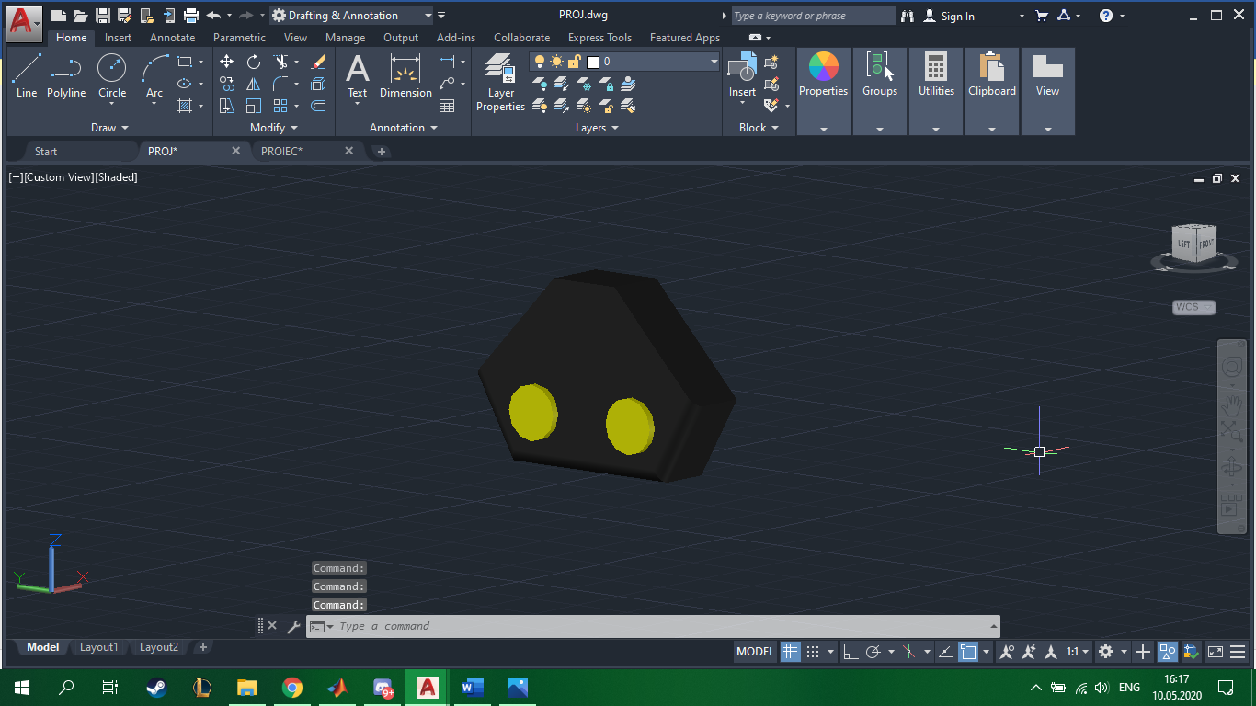

Fig.18(Rezultat final 3D)

4.6 Parbriz

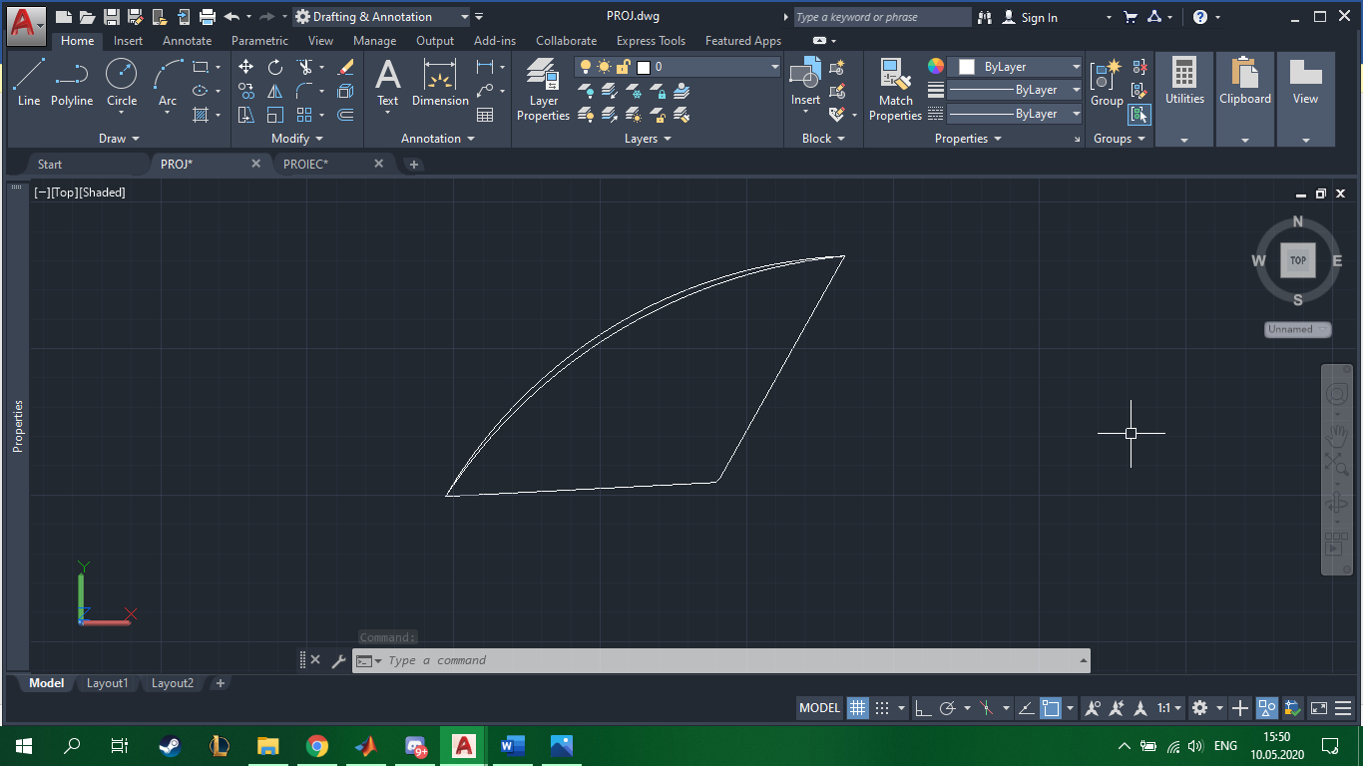

Fig.19 (Schița 2D)

Parbrizul elicopterului din figura 19 a fost creat cu ajutorul fucției Presspull și filetat la margini cu funcția Fillet Edge. Acea linie desparțitoare din mijlocul parbrizului am creat-o cu Sweep folosindu-mă de un arc de cerc și de un dreptunghi .

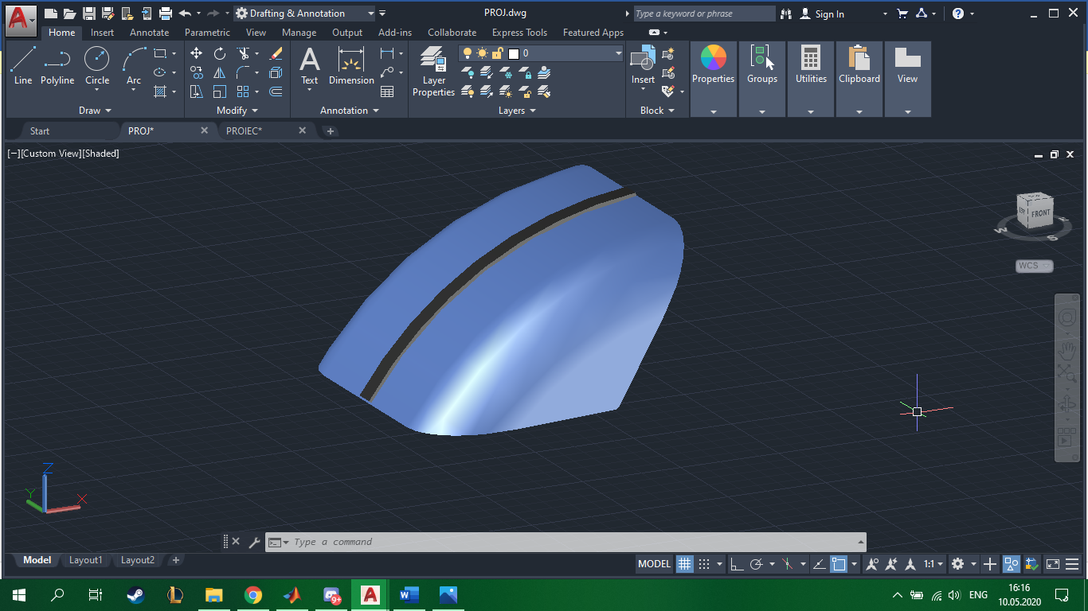

Fig.20(Rezultat final 3D)

4.7 Uși

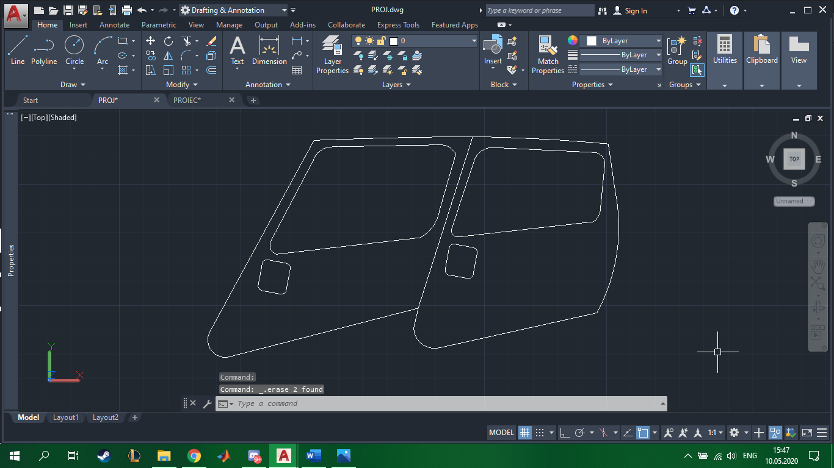

Fig.21(Schița 2D)

Schița 2D din figura 21 este realizată din mai multe lini simple și arce unite cu funcția Join ,iar mânelere ușilor au fost create din două dreptunghiuri filetate la colțuri cu Fillet.

Am folosit funcția PressPull pentru a transpune din 2D în 3D ușile.

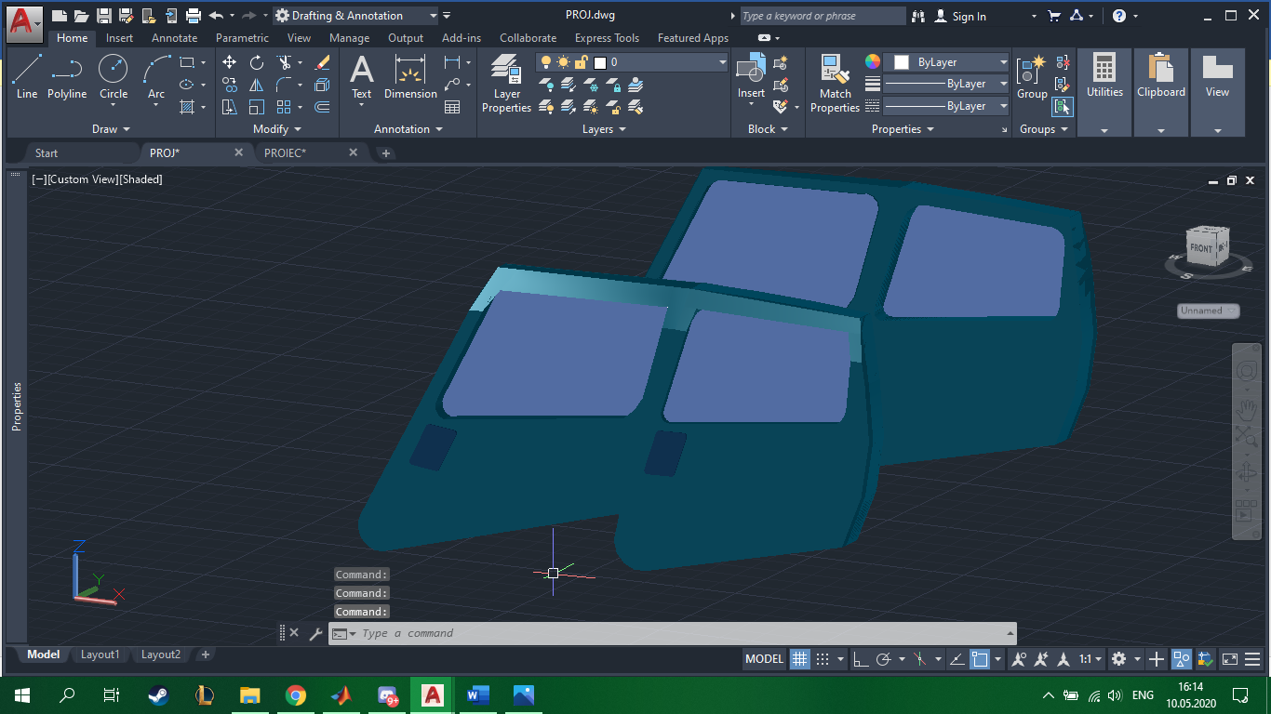

Fig.22 (Rezultat final 3D)

4.8 Toba de eșapament

În figura 23 este reprezentat în 3D toba de eșapament a elicopterului creată din doi cilindrii, unul mai mic decât celalalt , folosindu-mă de funcția Subtract pentru a obține un cilindru gol la un capăt .

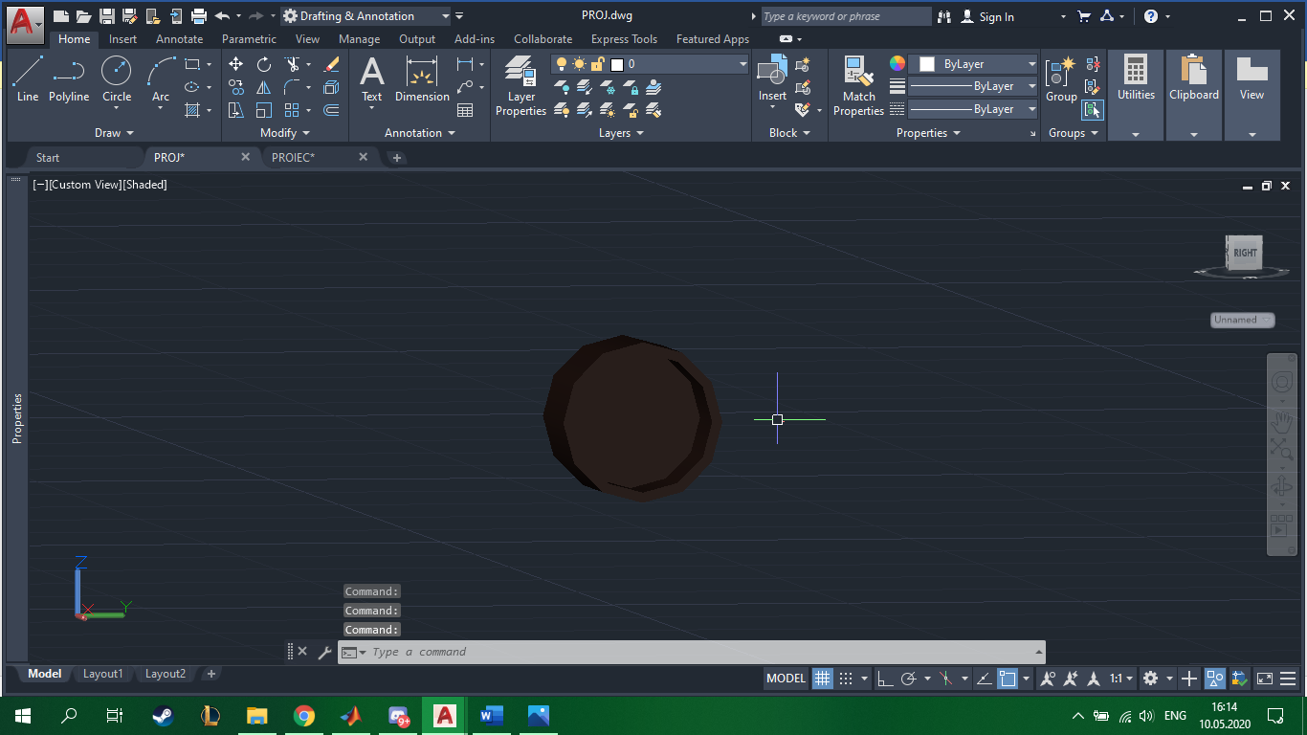

Fig.23 (Rezultat final 3D)

4.9 Sistem de ventilație

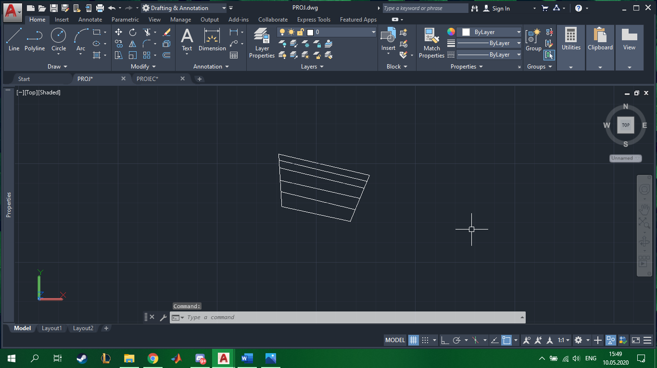

Fig.24 (Schița 2D)

La aceasta componentă am creat mai multe arce și mai multe pătrate după care am folosit funcția Sweep pe acestea ,pe urmă cu funcția Box am umplut spațiul din spatele acestor bari creând un cub și în final am folosit funcția Mirror pentru a avea același rezultat și în partea opusă.

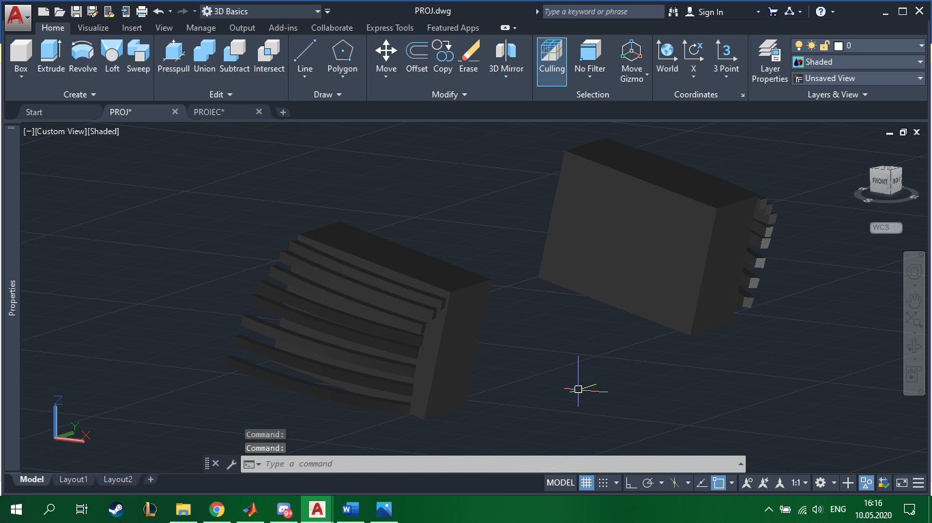

Fig.25(Rezultat final 3D)

4.10 Picioare

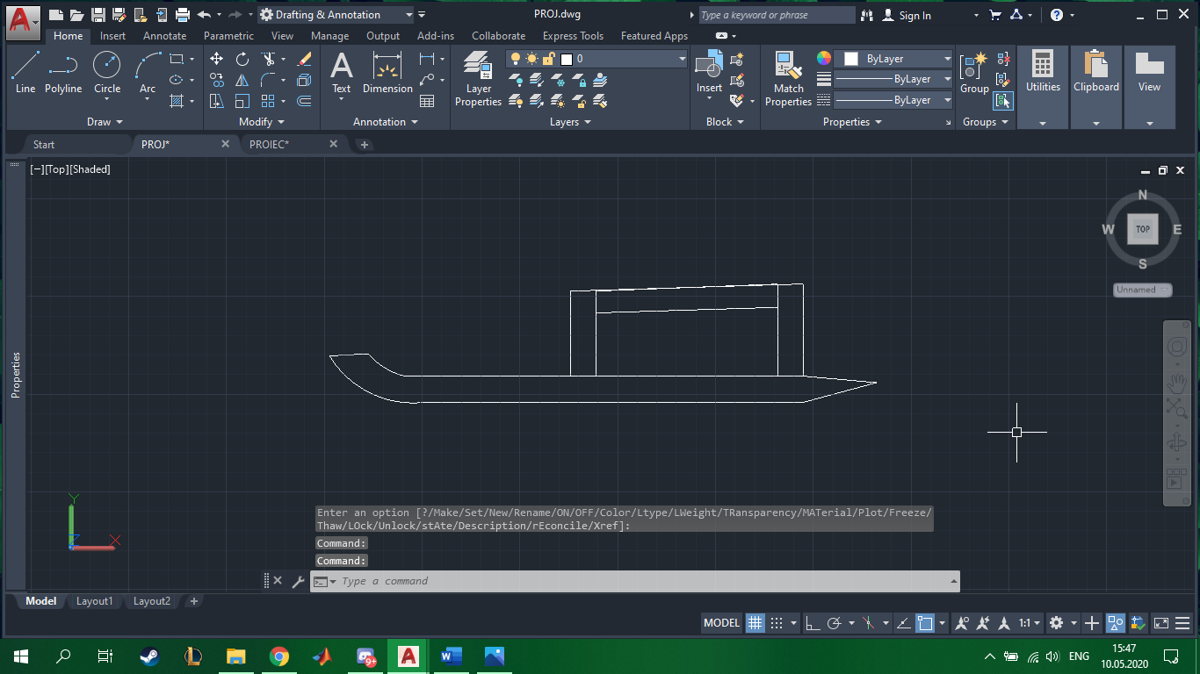

Fig.26 (Schița 2D)

Am folosit funcția PressPull pentru a transforma schita 2D în 3D ,după care am rotunjit laturile cu ajutorul funcției Fillet Edge și am folosit Mirror pentru a creea picioarele simetric și în partea opusă. Cele două bări din mijloc au fost construite cu comanda Sweep dintr-un cerc și o linie.

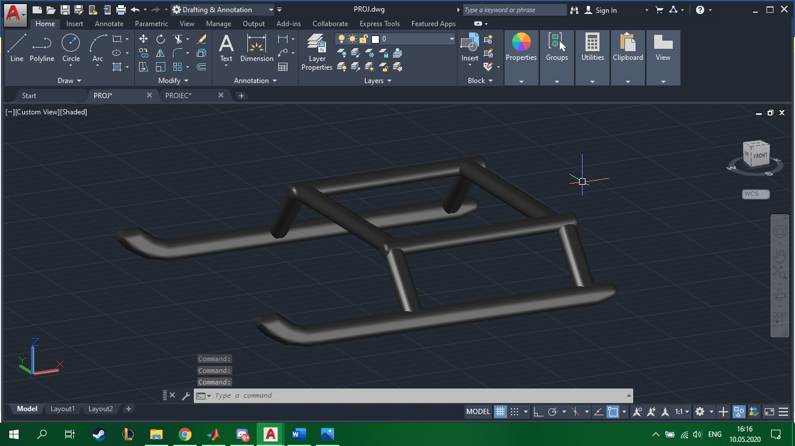

Fig.27(Rezultat final 3D)

4.11 Cablu Aripă

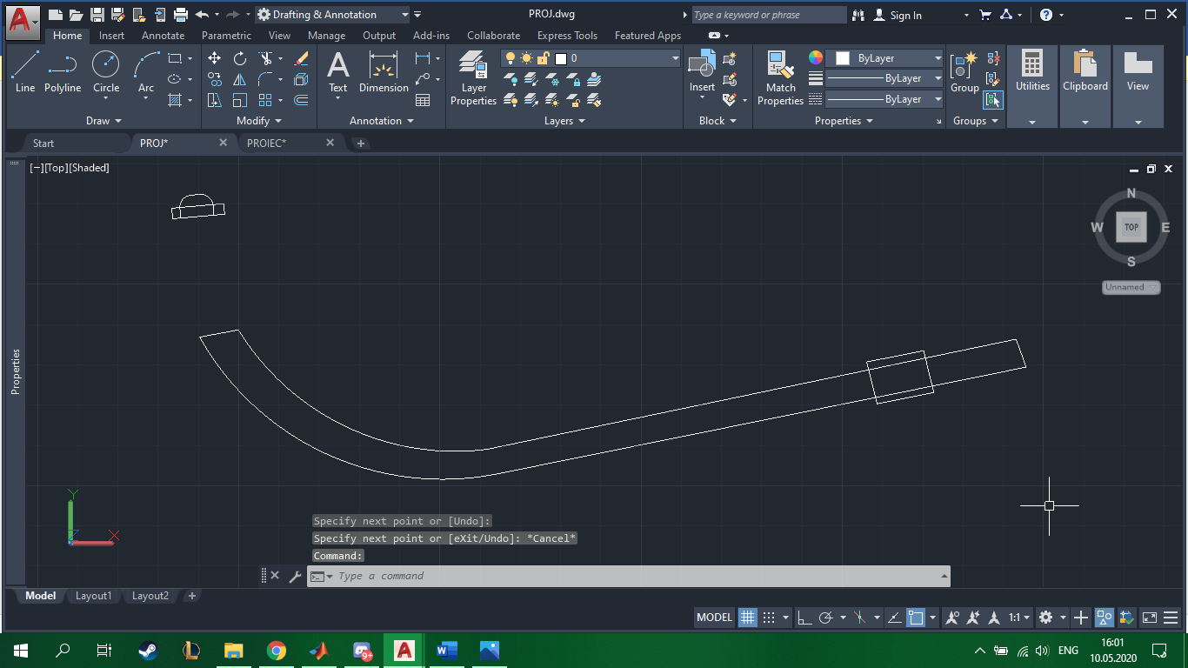

Fig.28 (Schița 2D)

Am transformat schița 2D reprezentată în figura 28 în 3D cu ajutorul funcției Swep folosindu-mă de o polylinie și un hexagon ,prinderea de aripă a fost realizată prin același proces, iar la capătul cablului prevăzut pe coada elicopterului am folosit funcția PressPull la două hexagone de marimi diferite pe care le-am teșit cu Chamfer Edge la capetele de sus pe ambele și în final am îmbinat cele două corpuri cu Union.

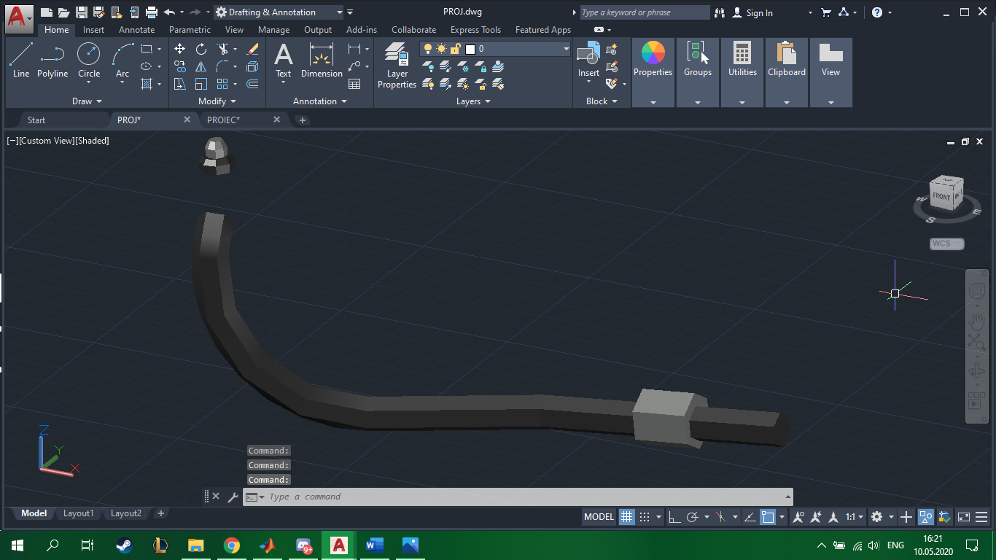

Fig.29(Rezultat final 3D)

4.12 Antene

Aceste 2 antene care se pot observa în figura 30 reprezintă rezultatul final și au fost create folosindu-mă de un hexagon creat cu Polygon după care am dat PressPull și cu ajutorul selecției Edge am modelat capătul de sus .

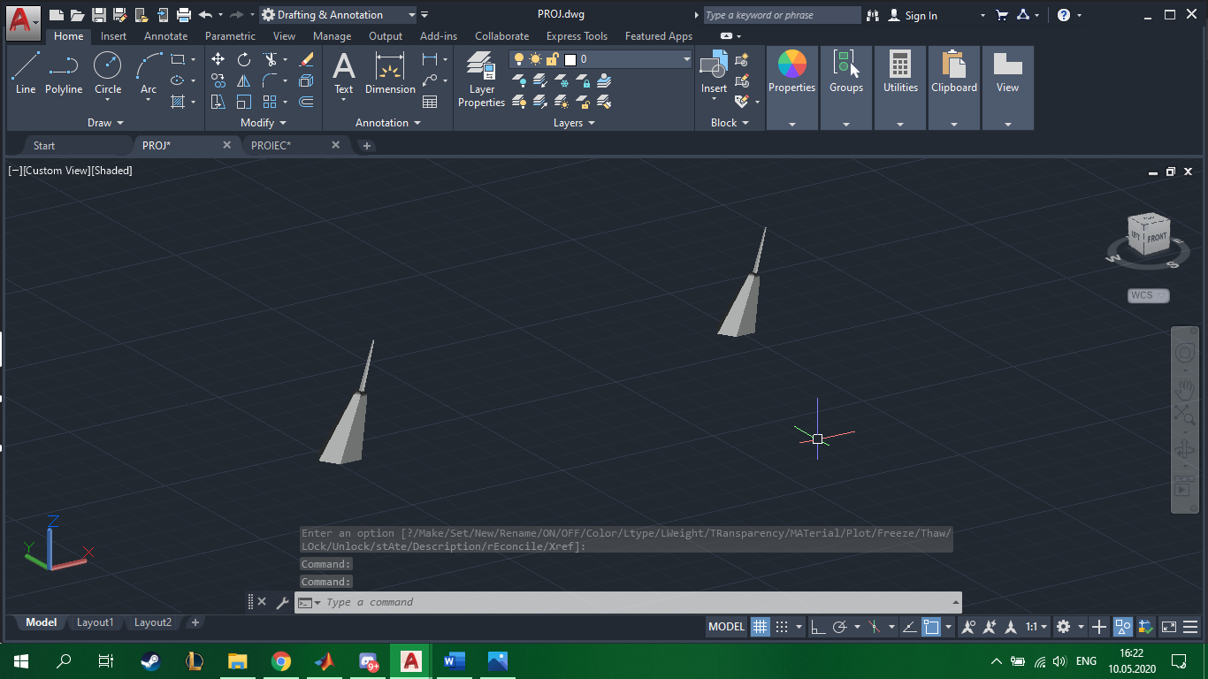

Fig.30(Rezultat final 3D)

4.13 Aripi

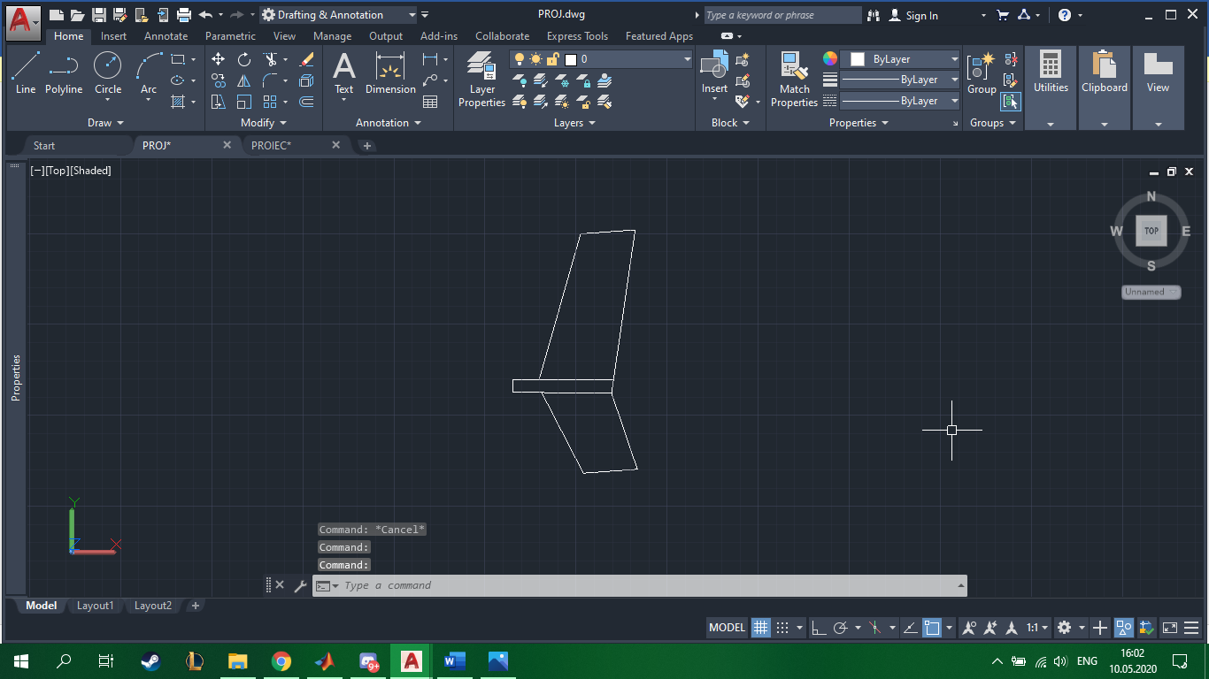

Fig.31 (Schița 2D)

Am transformat schița 2D din figura 31 în 3D cu ajutorul funcției Presspull ,după care am folosit comanda Copy pentru a o multiplica ,obiectul multiplicat l-am tăiat în partea din mijloc cu funcția Slice și l-am rotit la 270 $°$ cu funcția Rotate Gizmo pentru a obține aripa laterală ,iar în final am teșit marginile cu Chamfer Edge și am unit toate bucățile cu Union. În figura 32 și 33 se poate observa rezultatul final în 3D după folosirea acestor funcții.

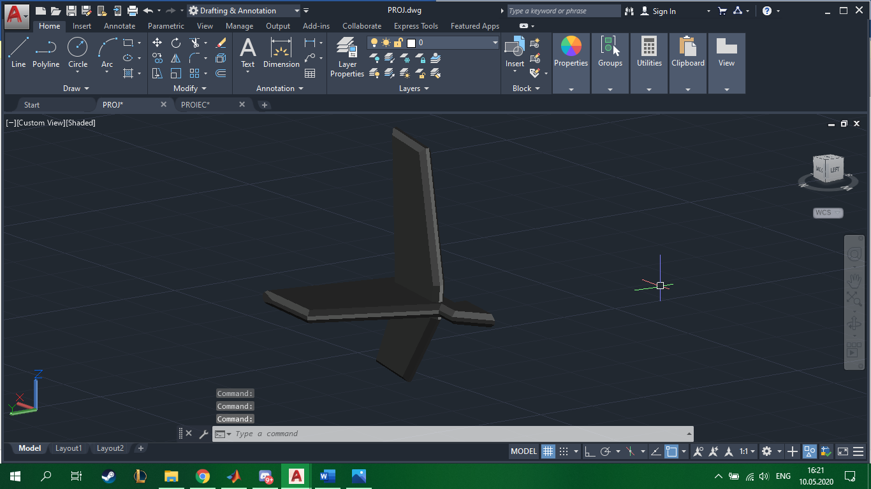

Fig.32

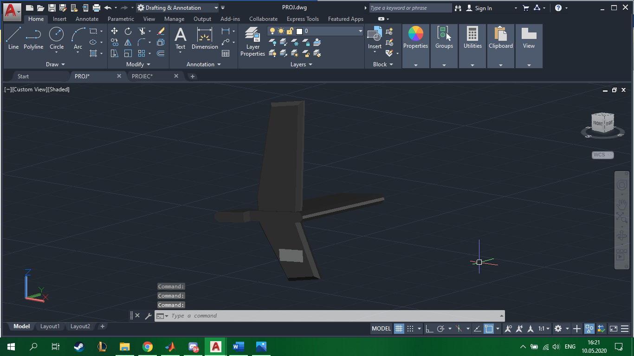

Fig.33

5.Concluzii

Pe parcursul realizării acestui proiect am învățat să utilizez această aplicație și am dobandit si acumulat cunoștințe în aplicația AutoCAD chiar și dacă am întâmpinat unele obstacole pe parcurs la construirea obiectelor.

6.Bibliografie

<https://en.wikipedia.org/wiki/Robinson_R44#External_links>

<https://www.rocketroute.com/aircraft/robinson-r44>